**即时聊天软件：吾亦聊**

软件需求规约v1.3

**修订历史记录**

|  |  |  |  |
| --- | --- | --- | --- |
| **日期** | **版本** | **说明** | **作者** |
| 2018/9/26 | 1.0 | 25用例简述 | 魏芸、罗锦昊 |
| 2018/9/27 | 1.1 | 第26用例简述，修改系统非功能需求 | 杨健威 |
| 2018/10/8 | 1.2 | 增加用例图和其他项内容 | 杨健威、罗锦昊、卢越兴、魏芸 |
| 2018/10/11 | 1.3 | 将活动图改成用例图 | 杨健威 |

**目录**

1 概述 4

1.1 目的 4

1.2 参考资料 4

1.3 使用范围 4

1.4 用例全局说明 4

2 系统功能需求 5

2.1 系统功能架构 5

2.2 登录 6

2.3 注册 7

2.4 登出 8

2.5 查看制作人员名单 10

2.6 更改客户端设置 11

2.7 调整虚拟角色外观 12

2.8 切换场景 13

2.9 在场景中移动 14

2.10 与场景物体互动 16

2.11 做出动作 17

2.12 防卡死传送 19

2.13 选中其他用户 20

2.14 发送消息 22

2.15 接收消息 23

2.16 查看历史消息 25

2.17 添加好友 26

2.18 删除好友 27

2.19 编辑家园 28

2.20 发布家园公告 29

2.21 调整家园发言权限 31

2.22 逐客 32

2.23 公开家园 33

2.24 加密家园 34

2.25 发布全服公告 35

2.26 封号 36

2.27 浏览系统后端数据 37

3 系统非功能需求 38

3.1 功能性需求 38

3.2 可用性需求 38

3.3 可靠性需求 39

3.4 性能需求 39

3.5 安全性需求 39

4 系统接口 39

4.1 用户系统接口 39

4.2 好友系统接口 39

4.3 消息系统接口 39

4.4 房间系统接口 39

5 术语表 39

6 附录 40

1. 概述
   1. 目的

本文档旨在对本软件的所有需求进行总体概括，明确所要开发的软件应具有的功能、性能与界面，使系统分析人员及软件开发人员能清楚地了解用户的需求，并在此基础上进一步提出概要设计说明书和完成后续设计与开发工作。

* 1. 参考资料

1. 参考书目：《UML和模式应用》第三版，Craig Larman著
2. 参考书目：《IT项目管理》第7版，Kathy Schwalbe著
   1. 使用范围

吾亦聊即时聊天系统项目

* 1. 用例全局说明

以下所有用例的前置条件皆包含：

* + 1. 用户已安装系统
    2. 客户端和服务端系统正常运行
    3. 用户网络状况良好

以下所有涉及到业务数据存储的用例的后置条件皆包含：

1. 数据中相应业务数据被修改
2. 系统功能需求
   1. 系统功能架构

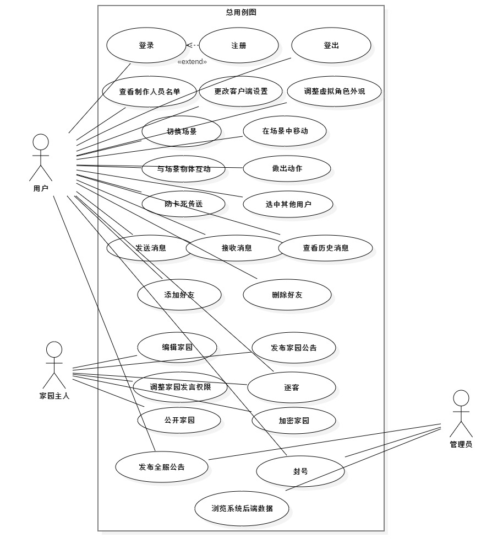

* 1. 登录

#### 用例图

#### 用例描述

用户输入账户和密码、选择服务器后，经服务器检验后成功登录，变为在线状态。

#### 用例角色

用户

#### 用例前置条件

##### <前置条件一>

用户拥有注册成功的账户。

##### <前置条件二>

用户要登录的账户不处于在线状态。

#### 后置条件

##### <后置条件一>

用户登录成功，用户状态转为在线。

#### 事件流

##### 基本流

1. 用户打开软件，点击登录按钮。
2. 软件弹出登录窗口。
3. 用户输入账号和密码，选择服务器，点击确认。
4. 后端核对账号和密码是否匹配。
5. 匹配正确，用户登录成功。

##### 备选流

1. 匹配不正确，软件提示错误信息。

#### 非功能性需求

#### 相关业务数据

1. 账号
2. 密码

#### 相关人

魏芸

* 1. 注册

#### 用例图

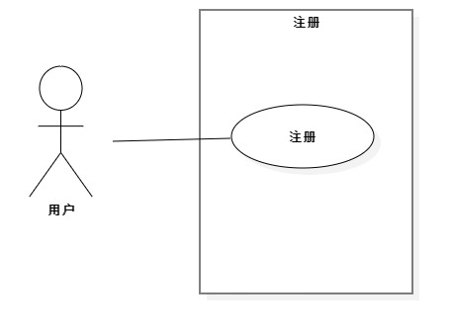

#### 用例描述

用户提交账户密码昵称等注册信息，在客户端进行注册。注册成功后，系统自动以新账户第一次登录，用户变为在线状态。

#### 用例角色

用户

#### 前置条件

#### 后置条件

##### <后置条件一>

用户变为在线状态。

#### 事件流

##### 基本流

1. 用户打开软件，点击注册。
2. 软件弹出注册窗口。
3. 用户输入账户密码昵称等注册信息，点击确认。
4. 后端核对能否新建账户。
5. 新建账户成功。
6. 用户登录成功。

##### 备选流

1. 新建账户失败，软件提示错误信息。

#### 非功能性需求

#### 相关业务数据

1. 用户账号
2. 用户密码
3. 用户个人信息

#### 相关人

魏芸

* 1. 登出

#### 用例图

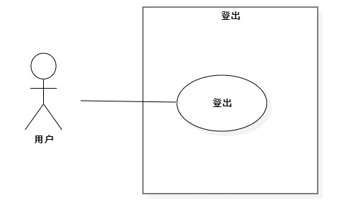

#### 用例描述

用户注销账户，从在线状态变为离线状态。

#### 角色

用户

#### 前置条件

##### <前置条件一>

用户已经登录

#### 后置条件

##### <后置条件一>

用户变为离线状态。

#### 事件流

##### 基本流

1. 用户调出菜单，选择登出账户，并进行确认。
2. 系统确认用户已登出。
3. 软件回到初始菜单。

##### 备选流

1. 账户在线时，系统收到账户密码正确的同一账户新登录请求。
2. 自动登出冲突的在线账户。

#### 非功能性需求

#### 相关业务数据

1. 用户在线信息

#### 相关人

魏芸，罗锦昊

* 1. 查看制作人员名单

#### 用例图

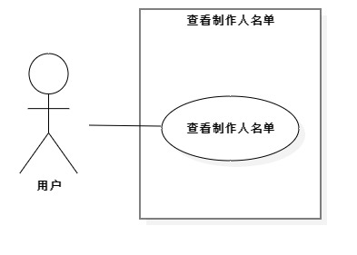

#### 用例描述

查看该系统的制作人员名单。

#### 角色

用户。

#### 前置条件

#### 后置条件

#### 事件流

##### 基本流

1. 用户打开软件，点击查看制作人员名单。
2. 软件开始播放制作人员名单。
3. 播放完毕，软件回到开始界面。

##### 备选流

1. 播放中途用户选择中止播放。
2. 软件回到开始界面。

#### 非功能性需求

#### 相关业务数据

系统制作人信息

#### 相关人

魏芸， 罗锦昊

* 1. 更改客户端设置

#### 用例图

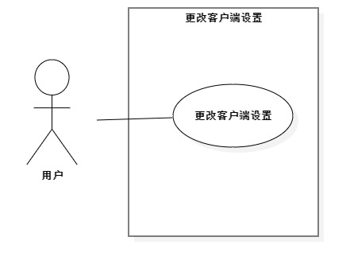

#### 用例描述

用户变更本地客户端的操作、画面、音频、网络设置。

#### 用例角色

用户

#### 前置条件

#### 后置条件

##### <后置条件一>

重启软件后，所有变更的设置生效。

#### 事件流

##### 基本流

1. 用户打开软件，点击变更设置。
2. 软件弹出操作、画面、音频、网络设置界面。
3. 用户进行设置变更，并点击确认。
4. 部分设置即时生效，部分设置重启软件后生效。
5. 回到设置界面，显示变更后的设置。

#### 非功能性需求

#### 相关业务数据

#### 相关人

魏芸，罗锦昊

* 1. 调整虚拟角色外观

#### 用例图

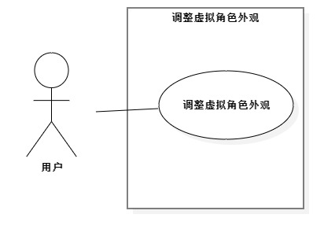

#### 用例描述

用户调整该账户的3D虚拟角色的外观。

#### 角色

用户。

#### 前置条件

#### 后置条件

##### <后置条件一>

用户最新外观被上传到服务器。

#### 事件流

##### 基本流

1. 用户打开软件，点击调整外观。
2. 软件弹出调整外观界面。
3. 用户对当前外观的体型、涂装进行编辑。
4. 用户点击确认，最新的外观被上传到服务器。

##### 备选流一

1. 用户点击撤销上一步，上一步的编辑被撤销。

##### 备选流二

1. 用户点击恢复上一步，上一步撤销的编辑被恢复。

##### 备选流三

1. 用户点击导出外观，体型、涂装的数据将导出到本地。

##### 备选流四

1. 用户点击导入外观，将恢复存储在本地的体型、涂装的数据。

#### 非功能性需求

#### 相关业务数据

#### 相关人

魏芸，罗锦昊

* 1. 切换场景

#### 用例图

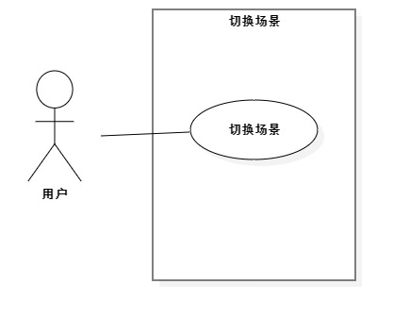

#### 用例描述

切换场景使得用户可以退出当前的聊天场景进入一个新的聊天场景。

#### 角色

用户

#### 前置条件

##### <前置条件一>

当前有可供选择切换的场景。

#### 后置条件

##### <后置条件一>

场景切换成功，用户进入新的聊天环境。

#### 事件流

##### 基本流

1. 用户调出主菜单。
2. 用户选择切换场景。
3. 系统弹出选择场景界面。
4. 用户选择想要进入的官方公共广场，或热门的公开家园，并点击确认。
5. 系统加载新的场景。
6. 用户进入新的场景，用户的虚拟角色出现在固定坐标处。

##### 备选流一

1. 用户选择进入加密家园。
2. 用户输入目标家园号，和家园密码，并点击确认。
3. 系统认证密码正确与否。
4. 认证正确，系统加载新的场景。
5. 用户进入新的场景，用户的虚拟角色出现在固定坐标处。

##### 备选流二

1. 系统加载新场景失败。
2. 系统出现提示信息，回到当前场景。

##### 备选流三

1. 用户点击返回按钮。
2. 系统关闭菜单，回到当前场景。

#### 非功能性需求

#### 相关业务数据

1. 场景
2. 用户位置

#### 相关人

魏芸，罗锦昊

* 1. 在场景中移动

#### 用例图

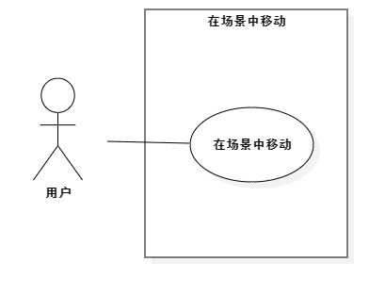

#### 用例描述

用户输入移动键，虚拟角色场景中移动。

#### 角色

用户

#### 前置条件

##### <前置条件一>

用户已经处于一个场景中。

##### <前置条件二>

用户未处于卡死等不能移动的状态中。

#### 后置条件

##### <后置条件一>

用户的虚拟角色坐标改变。

#### 事件流

##### 基本流

1. 用户输入方向、跳跃等移动指令。
2. 虚拟角色的坐标、朝向、速度等动态发生改变。
3. 虚拟角色动态的改变由服务器转发到同屏其他用户处。
4. 改变呈现在本地客户端和同屏其他用户客户端上。

##### 备选流

1. 改变未能顺利转发到其他用户处。
2. 从其他用户的视角，当前用户的虚拟角色未移动。

#### 非功能性需求

#### 相关业务数据

1. 场景地图信息
2. 用户移动信息

#### 相关人

魏芸，罗锦昊

* 1. 与场景物体互动

#### 用例图

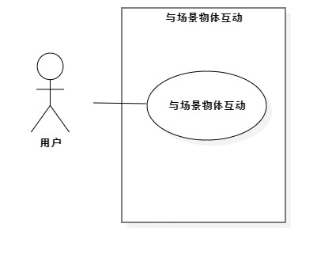

#### 用例描述

用户点击场景中的可互动物体进行互动，互动效果影响虚拟角色的动作，或影响场景的景色。

#### 角色

用户

#### 前置条件

##### <前置条件一>

用户已经处于一个场景中。

##### <前置条件二>

用户附近有可互动物体。

#### 后置条件

##### <后置条件一>

用户的虚拟角色的动作发生改变。

##### <后置条件二>

场景的景色发生改变。

#### 事件流

##### 基本流

1. 用户靠近可互动物体。
2. 用户点击该物体，出现互动选项，选择其中之一。
3. 互动效果显示在本地客户端处。
4. 互动指令通过服务器转发给同屏其他用户。
5. 互动效果显示在其他用户客户端处。

##### 备选流

1. 互动指令未能顺利转发到其他用户处。
2. 从其他用户的视角，当前互动没有发生。

#### 非功能性需求

#### 相关业务数据

1. 互动指令

#### 相关人

魏芸，罗锦昊

* 1. 做出动作

#### 用例图

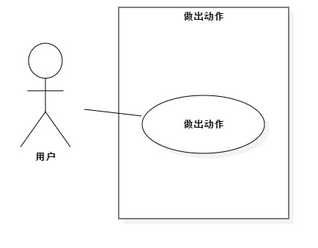

#### 用例描述

用户选择例如“大笑”、“跳舞”等动作，使用户的虚拟角色做出有社交意义的动作。

#### 角色

用户

#### 前置条件

##### <前置条件一>

用户已经处于一个场景中。

#### 后置条件

##### <后置条件一>

用户的虚拟角色做出动作。

#### 事件流

##### 基本流

1. 用户点击“动作”按钮。
2. 系统弹出可选动作菜单。
3. 用户点击目标动作。
4. 动作指令由服务器转发到同屏其他用户处。
5. 改变呈现在本地客户端和同屏其他用户客户端上。

##### 备选流

1. 改变未能顺利转发到其他用户处。
2. 从其他用户的视角，当前用户的虚拟角色未做出动作。

#### 非功能性需求

#### 相关业务数据

1. 用户动作指令

#### 相关人

魏芸，卢越兴

* 1. 防卡死传送

#### 用例图

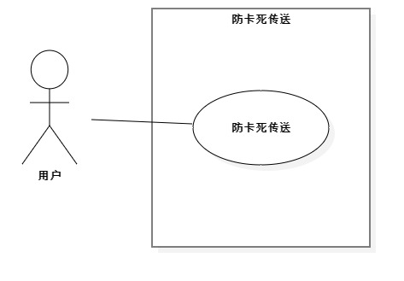

#### 用例描述

用户处于卡死等无法移动的状态时，通过防卡死传送功能，传送到某处平地，脱离卡死状态。

#### 角色

用户

#### 前置条件

##### <前置条件一>

用户已经在一处场景内。

##### <前置条件二>

用户处于卡死等不能移动的状态。

##### <前置条件三>

用户的防卡死传送功能处于可用状态。

#### 后置条件

##### <后置条件一>

用户脱离卡死状态。

##### <后置条件二>

用户位置信息更新

#### 事件流

##### 基本流

1. 用户调出菜单，点击防卡死传送。
2. 用户出现在同一场景的固定坐标处，此坐标应当周边平坦。
3. 防卡死传送进入冷却时间倒计时，期间不能再次使用防卡死传送。
4. 虚拟角色动态的改变由服务器转发到同屏其他用户处。
5. 改变呈现在本地客户端和同屏其他用户客户端上。

##### 备选流一

1. 用户的防卡死传送处于冷却状态中，不可用。
2. 用户无法进行防卡死传送。

##### 备选流二

1. 改变未能顺利转发到其他用户处。
2. 从其他用户的视角，当前用户的虚拟角色未做出动作。

#### 非功能性需求

#### 相关业务数据

1. 用户位置信息
2. 防卡死传送冷却时间

#### 相关人

魏芸，卢越兴

* 1. 选中其他用户

#### 用例图

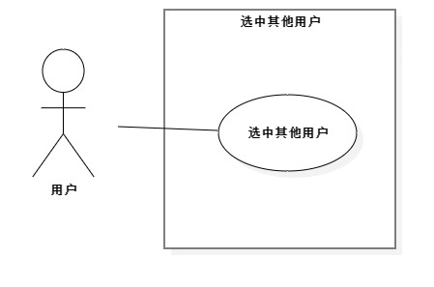

#### 用例描述

用户选中同屏其他用户 或 消息记录中其他用户 或 好友列表中其他用户，之后弹出菜单，用户可以进行添加好友等进一步操作。

#### 角色

用户

#### 前置条件

##### <前置条件一>

用户已经处于一个场景中。

##### <前置条件二>

用户视野中有其他用户，或用户好友列表中有其他用户，或历史记录中有其他用户。

#### 后置条件

##### <后置条件一>

触发所选中用户的详细选项面板。

#### 事件流

##### 基本流

1. 用户右键单击选中画面中其他用户，或右键选中消息记录中发言者的昵称，或点击选中好友列表中的好友。
2. 软件弹出详细选择面板。

#### 非功能性需求

#### 相关业务数据

1. 用户位置信息

#### 相关人

魏芸，卢越兴

* 1. 发送消息

#### 用例图

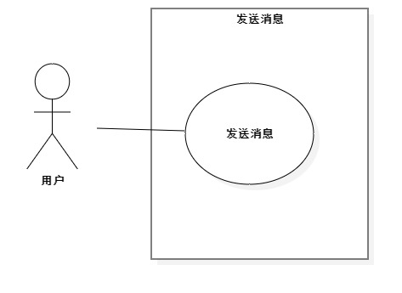

#### 用例描述

用户在系统中发送消息，系统将消息推送到相对应的频道

#### 角色

用户

#### 前置条件

##### <前置条件一>

用户已经处于一个场景中。

##### <前置条件二>

用户未处于禁言等不可发言的状态中。

#### 后置条件

##### <后置条件一>

用户的消息被推送到相对应的对象

#### 事件流

##### 基本流

1. 用户点击输入框。
2. 用户编辑消息内容（文本或表情图片）、消息发送对象、消息发送范围。
3. 用户确认发送消息（如果用户选择发送世界消息，则扣除一定消耗道具）。
4. 用户的消息上传到服务器。
5. 用户的消息被推送到合适的听众处。

##### 备选流一

1. 用户的消耗道具数量不足。
2. 用户无法发出世界消息。

##### 备选流二

1. 用户的消息格式不正确，例如使用了不正确的消息前缀。
2. 用户的消息上传到服务器。
3. 服务器判定消息无效，不会将消息推送出去。

##### 备选流三

1. 用户的网络连接不畅。
2. 用户的消息上传不到服务器。
3. 服务器不会将消息推送出去。
4. 系统提示网络不畅，不会扣除消耗道具。

#### 非功能性需求

#### 相关业务数据

1. 消息

#### 相关人

魏芸，卢越兴

* 1. 接收消息

#### 用例图

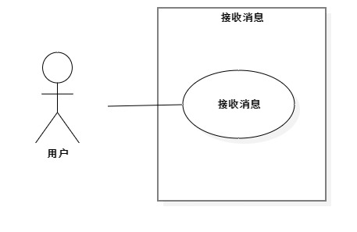

#### 用例描述

系统接收服务器发来的其它用户的聊天消息，并展现给本机用户。

#### 角色

用户

#### 前置条件

##### <前置条件一>

用户处于一个场景内。

##### <前置条件三>

服务器有消息要转发给用户。

#### 后置条件

##### <后置条件一>

接收到的消息存入本地历史记录。

#### 事件流

##### 基本流

1. 用户位于聊天界面。
2. 系统正在展示聊天记录框。
3. 客户端接收到服务端转发的消息。
4. 消息展示在正确的客户端聊天频道下。
5. 消息进入本地历史记录。

##### 备选流

1. 用户网络不畅。
2. 无法及时接收消息。

#### 非功能性需求

#### 相关业务数据

1. 消息

#### 相关人

魏芸，卢越兴

* 1. 查看历史消息

#### 用例图

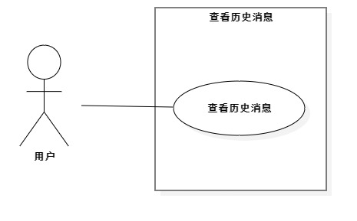

#### 用例描述

用户查看历史上接收到的消息

#### 角色

用户

#### 前置条件

#### 后置条件

#### 事件流

##### 基本流

1. 用户点击聊天记录栏，滚动查看各频道依时间顺序排列的聊天记录。

##### 备选流

1. 用户滚动到历史消息最上方，无法继续向上读取。

#### 非功能性需求

#### 相关业务数据

1. 消息

#### 相关人

魏芸

* 1. 添加好友

#### 用例图

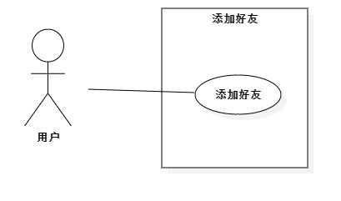

#### 用例描述

用户经其他用户同意后，将其他用户添加到好友列表。

#### 角色

用户

#### 前置条件

##### <前置条件一>

用户选中其他用户。

##### <前置条件二>

选中用户的详细面板弹出

#### 后置条件

##### <后置条件一>

系统提示添加好友结果

#### 事件流

##### 基本流

1. 用户点击添加好友选项，并点击确认。
2. 其他用户接收到好友请求
3. 其他用户点击接收请求
4. 系统返回添加成功的消息。
5. 新添加的好友加入到好友列表中。

##### 备选流

1. 其他用户点击拒绝请求
2. 系统返回添加失败的消息。

#### 非功能性需求

#### 相关业务数据

好友信息

#### 相关人

魏芸，卢越兴

* 1. 删除好友

#### 用例图

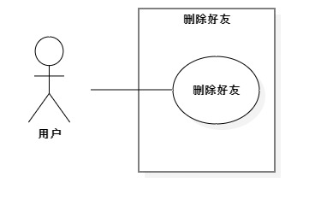

#### 用例描述

双向删除好友列表中的某位好友。

#### 角色

用户

#### 前置条件

##### <前置条件一>

用户好友列表中存在其他用户。

#### 后置条件

##### <后置条件一>

好友删除成功，对方也自动解除好友关系。

#### 事件流

##### 基本流

1. 用户打开好友列表，选中其中一位好友。
2. 系统弹出该用户的详细选项。
3. 用户选择删除好友，并点击确认。
4. 系统返回删除成功的消息。

##### 备选流

1. 用户选择删除好友，并点击取消。
2. 系统回到好友列表界面。

#### 非功能性需求

#### 相关业务数据

好友信息

#### 相关人

魏芸，卢越兴

* 1. 编辑家园

#### 用例图

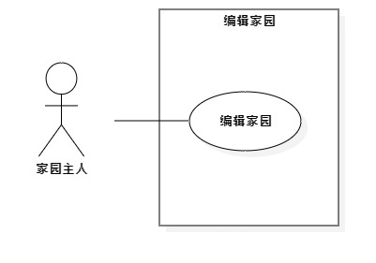

#### 用例描述

用户对自己的家园进行编辑，更换家园的布景、家具。

#### 角色

家园主人

#### 前置条件

##### <前置条件一>

客户端具有完整美术资源包。

##### <前置条件二>

用户满足解锁自己的家园的限制条件。

##### <前置条件三>

用户家具库中有可用家具。

#### 后置条件

##### <后置条件一>

用户编辑生效

#### 事件流

##### 基本流

1. 用户调出菜单，选择进入自己的家园。
2. 用户作为家园主人，点击编辑家园。
3. 用户从已有家具中选择家具，放置在指定位置，或选择变更家园的基础模型。
4. 用户点击确定，家园的最新数据上传到服务器。

#### 非功能性需求

#### 相关业务数据

家园信息

#### 相关人

魏芸，卢越兴

* 1. 发布家园公告

#### 用例图

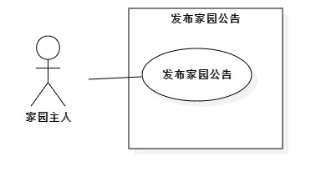

#### 用例描述

用户对自己的家园设置公告，公告将展示给每一个访客。

#### 角色

家园主人

#### 前置条件

##### <前置条件一>

用户满足解锁自己的家园的限制条件。

##### <前置条件二>

用户的家园是公开的。

#### 后置条件

##### <后置条件一>

用户的家园的公告发生变更。

#### 事件流

##### 基本流

1. 用户调出菜单，选择进入自己的家园。
2. 用户作为家园主人，点击编辑家园公告。
3. 用户编辑家园的公告。
4. 用户点击确定，家园的最新数据上传到服务器。

#### 非功能性需求

#### 相关业务数据

家园信息

#### 相关人

魏芸，卢越兴

* 1. 调整家园发言权限

#### 用例图

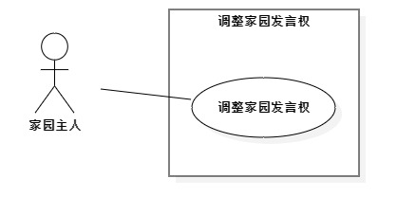

#### 用例描述

用户对自己的家园设置诸如“访客禁言”等发言权限。

#### 角色

家园主人

#### 前置条件

##### <前置条件一>

用户满足解锁自己的家园的限制条件。

#### 后置条件

##### <后置条件一>

用户的家园内的发言权限发生变更。

#### 事件流

##### 基本流

1. 用户调出菜单，选择进入自己的家园。
2. 用户作为家园主人，点击编辑家园发言权限。
3. 用户选择访客的发言权限等级。
4. 用户点击确定，家园的最新数据上传到服务器。

#### 非功能性需求

#### 相关业务数据

用户场景权限

#### 相关人

魏芸

* 1. 逐客

#### 用例图

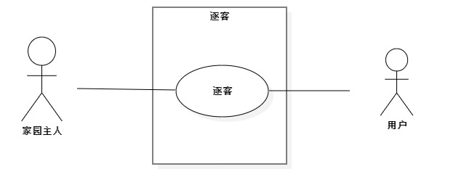

#### 用例描述

用户驱逐自己的家园内的某个访客。

#### 角色

家园主人，普通用户

#### 前置条件

##### <前置条件一>

用户满足解锁自己的家园的限制条件。

##### <前置条件二>

用户家园内有访客。

#### 后置条件

##### <后置条件一>

被逐客的用户被动退出该家园。

#### 事件流

##### 基本流

1. 用户调出菜单，选择进入自己的家园。
2. 用户作为家园主人，选中家园场景内的某位用户。
3. 用户选择驱逐该用户。
4. 用户点击确定，用户被驱逐。

#### 非功能性需求

#### 相关业务数据

用户位置信息

#### 相关人

魏芸

* 1. 公开家园

#### 用例图

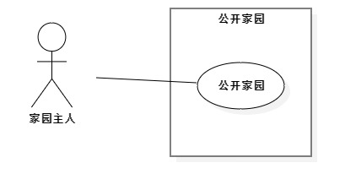

#### 用例描述

用户将自己的家园设置为公开，允许陌生人通过多种方式访问。

#### 角色

家园主人

#### 前置条件

##### <前置条件一>

用户满足解锁自己的家园的限制条件。

#### 后置条件

##### <后置条件一>

用户的家园的开放程度发生变更。

#### 事件流

##### 基本流

1. 用户调出菜单，选择进入自己的家园。
2. 用户作为家园主人，点击编辑家园开放程度。
3. 用户设置家园为公开。
4. 用户点击确定，家园的最新数据上传到服务器。

#### 非功能性需求

#### 相关业务数据

#### 相关人

魏芸

* 1. 加密家园

#### 用例图

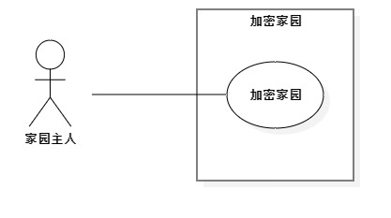

#### 用例描述

用户将自己的家园设置为需要密码才能访问，允许答对密码的陌生人访问。

#### 角色

家园主人

#### 前置条件

##### <前置条件一>

用户满足解锁自己的家园的限制条件。

#### 后置条件

##### <后置条件一>

用户的家园的开放程度发生变更。

#### 事件流

##### 基本流

1. 用户调出菜单，选择进入自己的家园。
2. 用户作为家园主人，点击编辑家园开放程度。
3. 用户设置家园为加密，并输入家园密码。
4. 用户点击确定，家园的最新数据上传到服务器。

#### 非功能性需求

#### 相关业务数据

家园信息

#### 相关人

魏芸

* 1. 发布全服公告

#### 用例图

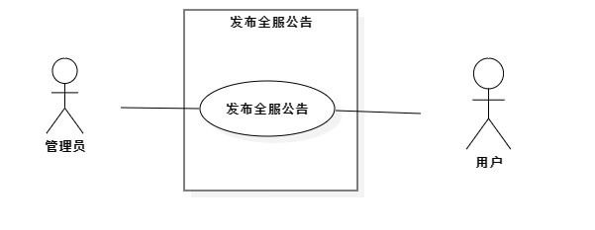

#### 用例描述

管理员发布具有特殊标识的公告，推送到同服务器的所有用户处。

#### 角色

管理员，普通用户

#### 前置条件

##### <前置条件一>

管理员具有发布公告权限。

#### 后置条件

##### <后置条件一>

公告推送到同服务器用户处。

#### 事件流

##### 基本流

1. 管理员点击输入框。
2. 管理员编辑公告内容。
3. 管理员确认发布该公告。
4. 公告推送到同服务器用户处。

#### 非功能性需求

#### 相关业务数据

公告

#### 相关人

魏芸

* 1. 封号

#### 用例图

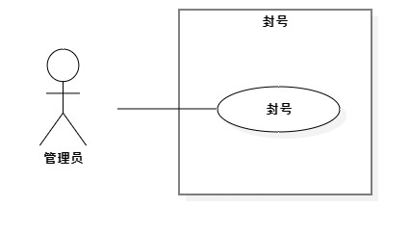

#### 用例描述

管理员封禁行为不正当的账号。

#### 角色

管理员，普通用户

#### 前置条件

##### <前置条件一>

管理员具有封号权限。

#### 后置条件

##### <后置条件一>

目标用户被封禁。

#### 事件流

##### 基本流

1. 管理员受理用户举报信息，或监测到不正当行为后锁定目标用户。
2. 管理员填写封号理由、封号时长等信息。
3. 管理员确认封禁该用户的账号。

#### 非功能性需求

#### 相关业务数据

账号信息

#### 相关人

魏芸

* 1. 浏览系统后端数据

#### 用例图

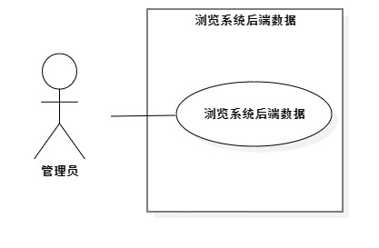

#### 用例描述

管理员通过网页应用浏览后端的（实时）数据

#### 角色

管理员

#### 前置条件

##### <前置条件一>

管理员具有管浏览数据权限。

#### 后置条件

##### <后置条件一>

网页正常显示系统数据

#### 事件流

##### 基本流

1. 管理员打开网页
2. 管理员登录管理系统
3. 管理员点击条目进行浏览
4. 管理员退出管理系统

#### 非功能性需求

#### 相关业务数据

#### 相关人

魏芸

1. 系统非功能需求
   1. 功能性需求

日志和错误处理：

在日志中记录系统的所有操作和错误，以便日后查询和恢复。

可复用性：

封装功能，以便在日后开发和扩展中复用。

* 1. 可用性需求

简单的界面，使用户对系统功能一目了然，能够立刻熟悉软件的操作以及快速理解系统逻辑。

配色应当清新和谐，突出重点。

* 1. 可靠性需求

可恢复性：

如果在意外情况下系统出现错误，为了使工作继续进行，需要程序有一定从错误中恢复数据的能力。因此数据库需要备份，系统也需要定期维护。

* 1. 性能需求

对用户请求的响应时间最长响应时间不超过10秒。

* 1. 安全性需求

不会发生未经用户许可的数据转移，用户的数据绝不外泄。

1. 系统接口
   1. 用户系统接口
   2. 好友系统接口
   3. 消息系统接口
   4. 房间系统接口
2. 术语表

|  |  |
| --- | --- |
| 术语 | 解释 |
| DCD | Domain Class Diagram，显示了模型的静态结构，特别是模型中存在的类、类的内部结构以及它们与其他类的关系。 |
| 场景 | 一个具有3D模型的多用户在线聊天的场所，在本软件中也作为广场和家园的统称。在场景内可以有多栋建筑物。 |
| 广场 | 对所有用户开放的多人在线聊天场景。 |
| 家园 | 由用户所私有的多人在线聊天场景。 |
| 虚拟角色 | 用户所控制的3D人物。 |
| 上线/在线 | 表明用户已连接到服务器。与之相对的是“下线/离线”。 |
| 同屏其他用户 | 指可以观察到当前用户的虚拟角色的用户们。 |
| 外观 | 虚拟角色的体型、涂装、装饰等可进行自定义的造型组合。 |
| 涂装/皮肤 | 指虚拟角色3D模型的贴图，可自定义。 |
| 消息 | 聊天的基本单元，由文字、表情图片、其他附件组成。 |
| 转发消息/推送消息 | 指服务器将收到的用户发出的消息，再将消息分发给应当收到此消息的用户们。 |
| 聊天记录 | 存储在本地，仅显示上线后收到的消息。 |
| 频道 | 聊天记录的分类，分为“区域”、“世界”、“私聊”、“全部”四个频道。 |
| 区域 | 区域是指一个以用户为中心的几何区域，象征用户的听力范围。当用户在室外时，区域是半径一定的圆形区域，减去建筑截面；当用户在室内时，区域是该层建筑截面和半径一定圆形的交集。 |
| 区域频道 | 同区域的其他用户发出的消息进入此频道。 |
| 世界频道 | 其他用户发出的世界消息进入此频道。世界消息指有一定限制（如需要使用道具才能发布）、推送到同一服务器所有用户处的消息。 |
| 私聊频道 | 与所有其他用户的跨场景私聊往来消息进入此频道。 |
| 全部频道 | 区域、世界、私聊频道的消息全部汇总后的频道。 |
| 动作 | 虚拟角色依照预设的动画做出动作。 |
| 场景物体 | 场景中的可进行互动的3D模型。 |
| 互动 | 执行脚本，改变虚拟角色的动态，或改变场景的样子。 |
| 管理员 | 具有超越普通用户权限的用户，辅助维护社区秩序。 |
| 全服公告 | 管理员发布的特殊消息，具有标识，将转发到同一服务器所有用户处。 |
| 家园主人 | 家园的拥有者。 |
| 访客 | 指目前停留在家园中的其他用户，与家园是否公开无关。 |
| NPC | 指非用户可控角色，在场景中提供某些互动选项。 |

1. 附录